OSCILLOSCOPE

Buts de l'expérience
Le premier but de notre expérience est l'apprentissage de l'emploi de l'oscilloscope et du rôle de ses divers boutons de commande.
Le second but consiste a mesurer des grandeurs caractéristiques de tensions électriques alternatives et périodiques: leur amplitude, leur période, leur fréquence. On s'attachera aussi a la mesure du déphasage entre deux tensions «d'un circuit proposé, ainsi qu'à la détermination du rapport de fréquences de deux tensions sinusoïdales qui composent une figure de Lissajous.

Description et principaux réglages
L'oscilloscope est un instrument de mesure destiné à l'observation et à la mesure de phénomènes rapidement variables dans le temps. En voici deux exemples: les vibrations rapides des tiges d'un diapason et les variations de la tension alternative de notre secteur.
Ces variations se dessinent sur l'écran de l'oscilloscope.
L'oscilloscope mesure une tension en fonction du temps. Tout autre signal doit être transformé sous forme de tension pour pouvoir être mesuré.

(1) Lors de l'utilisation d'un oscilloscope, la première question est de savoir si on désire mesurer uniquement la partie variable (oscillante) du signal (AC) ou si on désire mesurer le signal avec sa partie constante (DC). Voici un exemple pour comprendre l'importance de ce choix.
Considérons un signal de la forme : , t en secondes.
En mode DC (Direct Curent) on verra une toute petite oscillation autour d'un niveau à 5,0 [V].
En mode AC (Alternative Curent) on supprime la partie constante (les 5,0 [V]) et on peut étudier avec plus de précision la partie variable. C'est le mode utilisé le plus souvent.

(2) Les deux réglages suivants sont d'égales importance, à savoir l'échelle de temps et l'échelle de tension. Dans l'exemple précédent, en mode AC, il est raisonnable de prendre une échelle de tension de 10 [mV] par division, car il y a généralement une dizaine de division verticalement. Il est raisonnable de prendre une échelle de temps de 10 [ms] par division, car la période de notre signal est de 20 [ms], donc sur 10 divisions on observe 5 oscillations.

(3) Le dernier réglage important est le trigger. L'oscilloscope ne mesure le signal que durant un temps relativement court, il affiche ensuite sa mesure, puis recommence une mesure suivante qu'il affiche. Le trigger permet d'indiquer quel événement déclenchera la mesure. Toujours sur l'exemple précédent, en mode (AC), on peut régler le trigger de l'oscilloscope pour que la mesure commence lorsque le signal va en augmentant et qu'il dépasse le seuil de 30 [mV]. La majorité des oscilloscope affichera également une partie du signal précédent l'instant de dépassement de ce seuil.
Il est aussi possible de déclencher la mesure lorsque le signal va en diminuant.
Un autre cas fréquent est la mesure d'un signal qui ne se produit qu'une seule fois, par exemple lors de la mise en marche d'un appareil. Dans ce cas, on peut désirer mesurer et mémoriser ce qui se passe durant ce signal unique.

(4) Il existe ensuite de nombreux outils, contrôlés par divers boutons, qui permettent des mesures précises de temps, de fréquences et de tensions du signal. On peut souvent l'enregistrer sur une clé USB ou l'envoyer directement sur une imprimante.

Manipulation 1 : étude d'une tension alternative
En utilisant un générateur de signal, générez une tension alternative sinusoïdale de la forme:

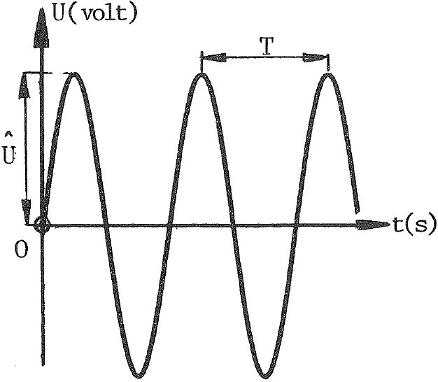
qui s'écrit également : ou .

Û est l'amplitude ou la valeur de crête de la tension U(t), en volt.

T est la période de la tension, en seconde.

est la fréquence de la tension en hertz.

Choisissez une amplitude Û et une fréquence ν.
Réglez ensuite l'oscilloscope pour mesurer précisément cette amplitude, la période du signal et sa fréquence. Indiquez les manipulations que vous avez effectuées.

En utilisant le même générateur, testez d'autres types de signaux, tels que ceux en dent de scies, triangulaires, carrés.

Manipulation 2 : détermination de la fréquence d'un signal
On vous a fournit un circuit qui génère une tension alternative de fréquence inconnue. Déterminez la fréquence de ce signal, son amplitude et sa forme.

Manipulation 3 : étude d'une paire de tensions alternatives, étude du déphasage entre deux tensions sinusoïdales
Deux tensions alternatives sinusoïdales de même fréquence sont déphasées si elles ne s'annulent pas − ou si leurs maximums n'apparaissent pas − aux mêmes instants.
Dans beaucoup de situations pratiques − filtres, circuits résonnants − il est intéressant de mesurer le déphasage entre deux tensions. Ce dernier s'exprime en radian ou en seconde, ou encore en fraction de période. Ce déphasage est positif − ou négatif − si la tension déphasée est en avance − ou en retard − sur la tension de référence.
Considérons une tension . Une tension déphasée de ϕ radians par rapport à U₁(t) s'écrit: .
Dans l'exemple choisi pour le dessin qui suit, la tension U₂(t) est en retard sur la tension U₁(t). Le déphasage ϕ est négatif. L'intervalle de temps de retard est positif.
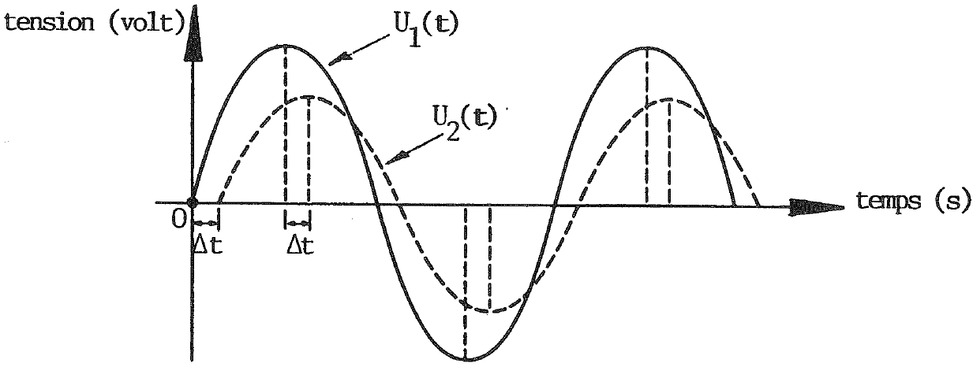

On peut toujours considérer qu'un retard de ϕ de U₂(t) sur U₁(t), équivaut à une avance de −ϕ de U₁(t) sur U₂(t).

En pratique, la mesure d'un déphasage est aisée. L'oscilloscope possède généralement deux entrées. Il permet d'afficher la trace des deux signaux.

En utilisant un deuxième générateur de signal, générez deux signaux sinusoïdaux de même amplitude et de même fréquence et affichez leur trace.
Pouvez-vous déphasez un signal par rapport à l'autre ? Décrivez ce que vous observez.

Manipulation 4 : étude de figures de Lissajous
Au lieu d'afficher deux signaux X(t) et Y(t) en fonction du temps, on peut tracer la courbe (X(t) ; Y(t)), où X(t) est le premier signal et Y(t) est le second signal. Cela forme une courbe que l'on nomme une figure de Lissajous. Jules Antoine Lissajous étudia ces figures en 1857.

Comme précédemment, utilisez un deuxième générateur de signal pour générer deux signaux X(t) et Y(t) sinusoïdaux de même amplitude et de même fréquence. Affichez la courbe (X(t) ; Y(t)) formée par ces deux signaux.

Modifiez leur déphasage et décrivez ce que vous observez.

Modifiez la fréquence du deuxième signal, pour qu'elle soit le double du premier signal.
Modifiez leur déphasage et décrivez ce que vous observez.

Si la fréquence d'un signal égale au 2 / 3 de l'autre signal, qu'observez-vous ?

Jouez avec ces figures de Lissajous, sous quelles conditions la courbe obtenue est-elle fermée ?

Conclusion
Comme toujours, terminez en écrivant une conclusion qui résume les principales caractéristiques et utilisations d'un oscilloscope, que vous avez découvertes.

